河南省电化教育馆

河南省电化教育馆
豫电教馆〔2018〕62号
关于组织参加第五届全国智慧教育高层
论坛暨2018全国智慧教育交流展示活动的
通知

各省辖市、省直管县（市）电教馆（中心）：
为进一步贯彻教育信息化2.0行动计划，交流和研讨大数据、人工智能时代“智慧教育”发展新理念，分享典型经验，中央电教馆下发了《关于举办第五届全国智慧教育高层论坛暨2018全国智慧教育交流展示活动的通知》教电馆〔2018〕131号（附件1）。现将通知转发给你们，现将有关事宜通知如下：
一、报名要求：参会人员确定按照中央电教馆分配给我省参会指标，以报名先后顺序确定，数量报满截止。省辖市参会人员原则上不超过2人，直管县(市)参会人员1人。
二、报名时间：请各省辖市、省直管县（市）电教馆（中心）于8月7日前将参会人员名单汇总表（附件2）报hndjxtb@163.com邮箱。
三、省级联系人：苏晨 0371—66329808

附件：1.关于举办第五届全国智慧教育高层论坛暨2018全国智慧教育交流展示活动的通知
2.河南省参会人员回执

2018年7月23日

附件1：
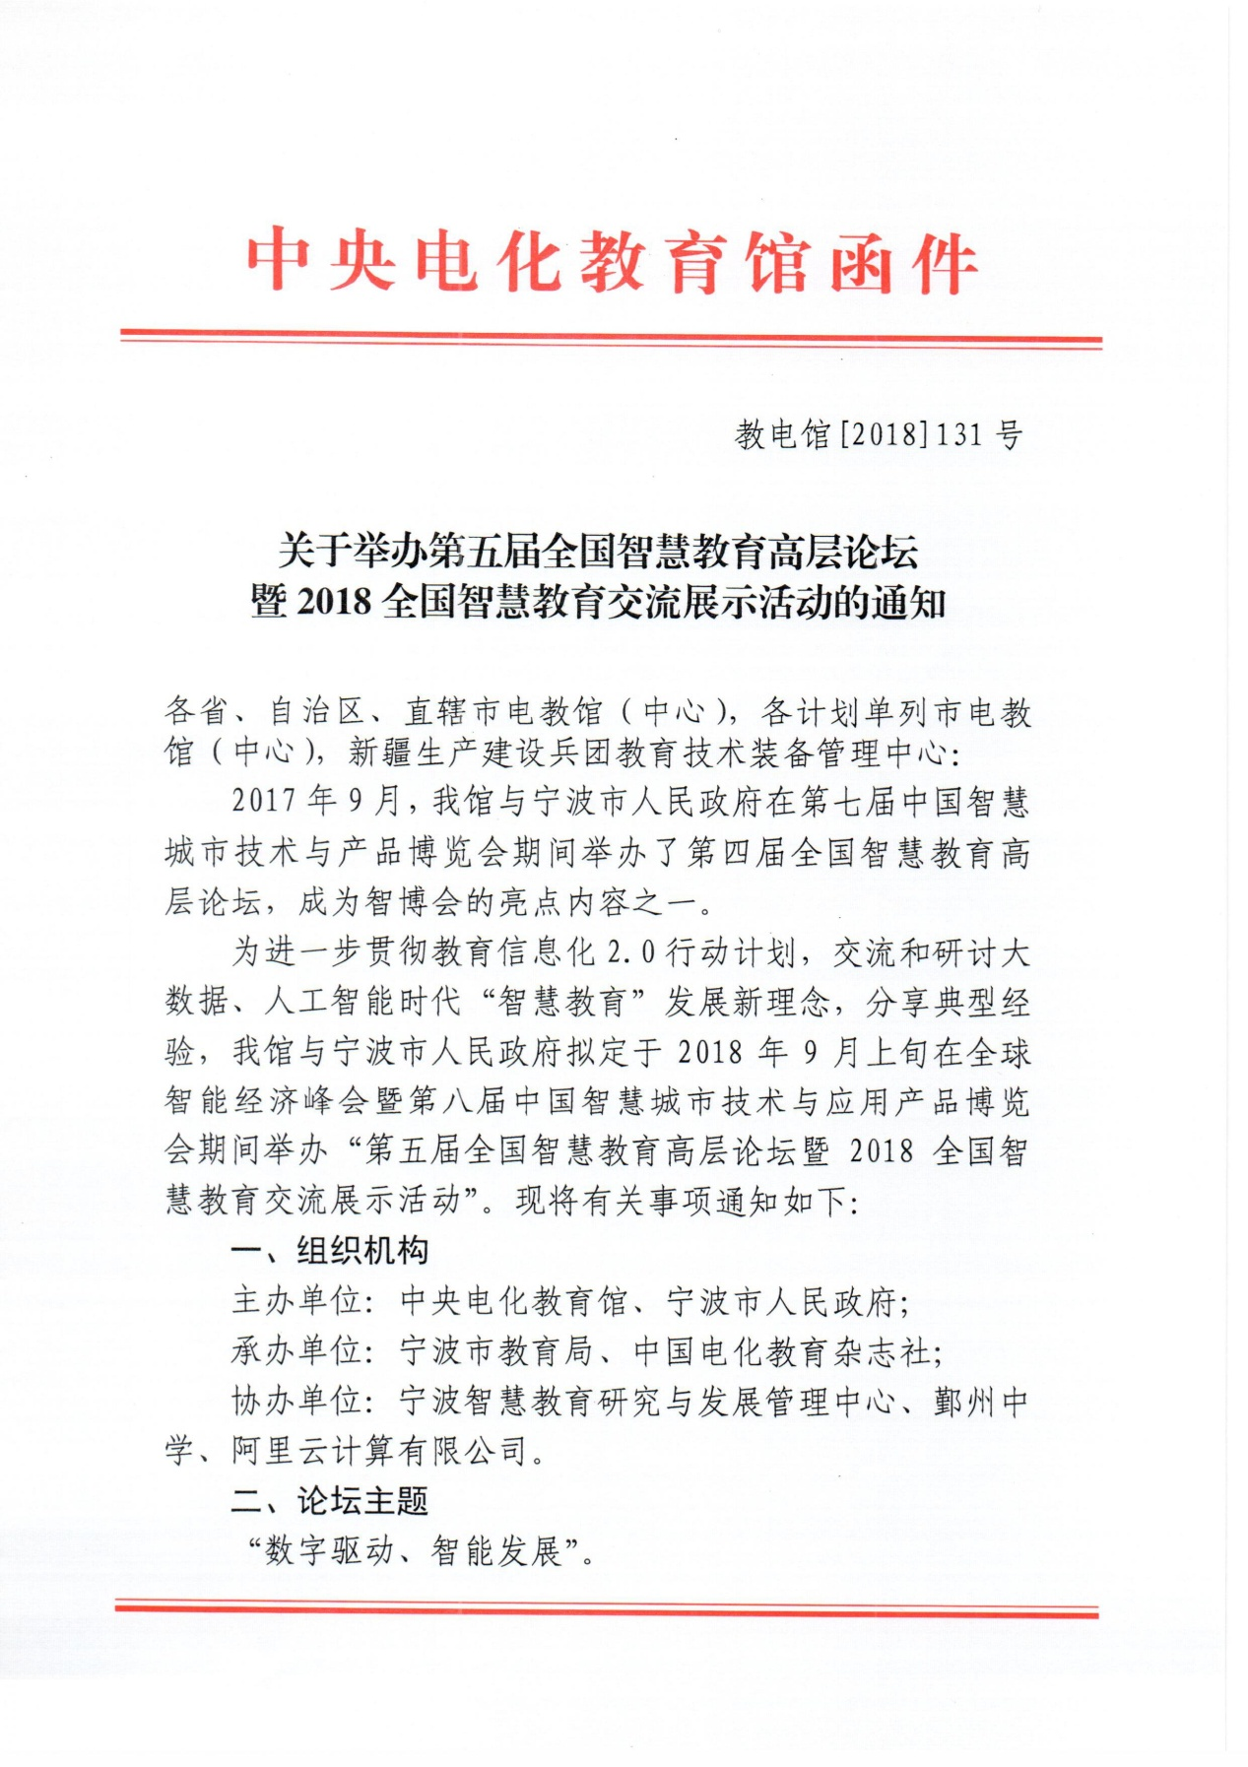
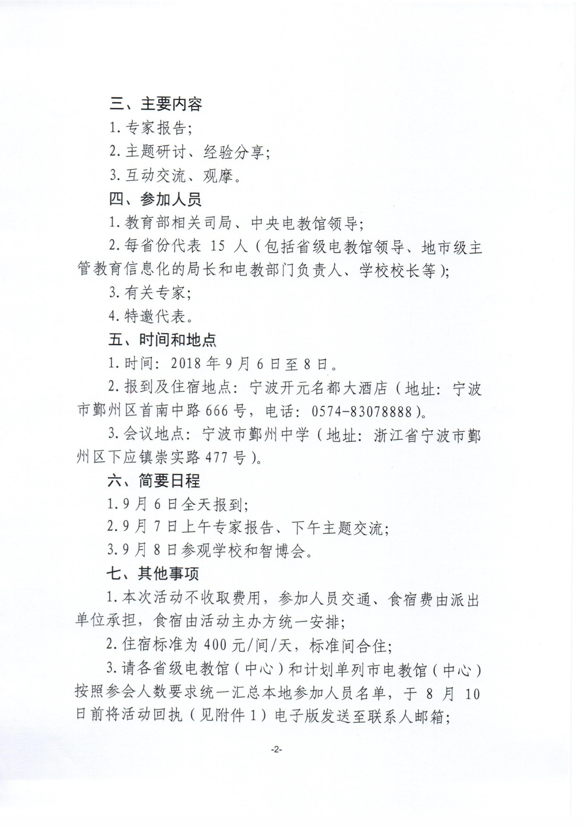
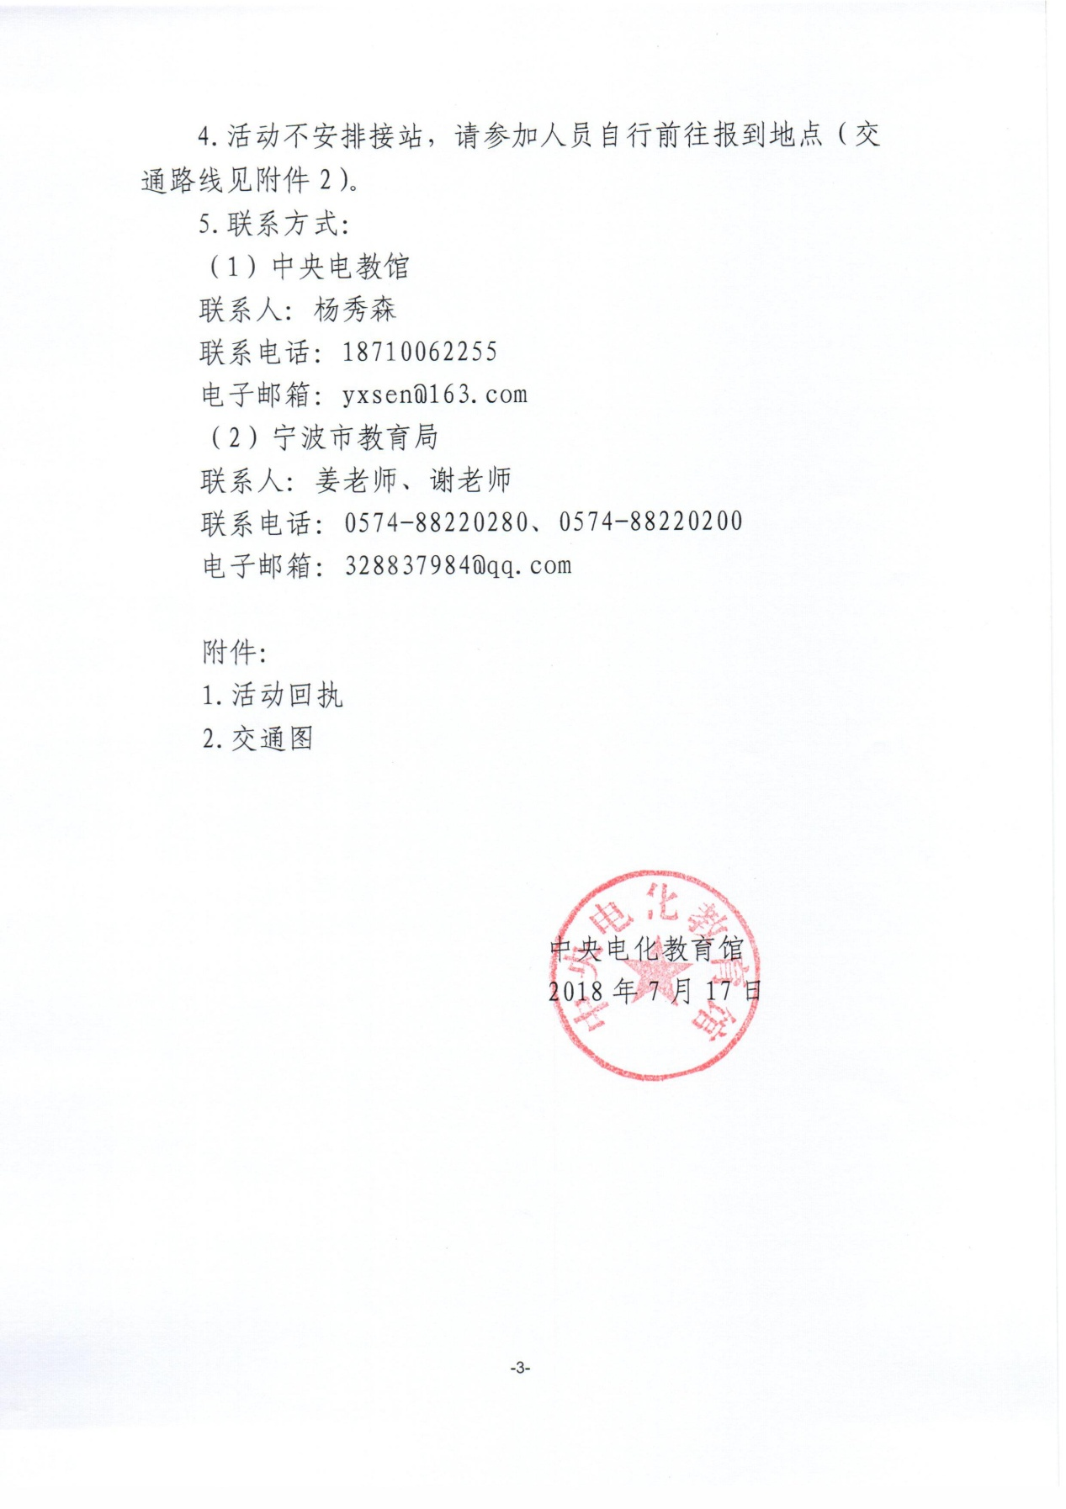
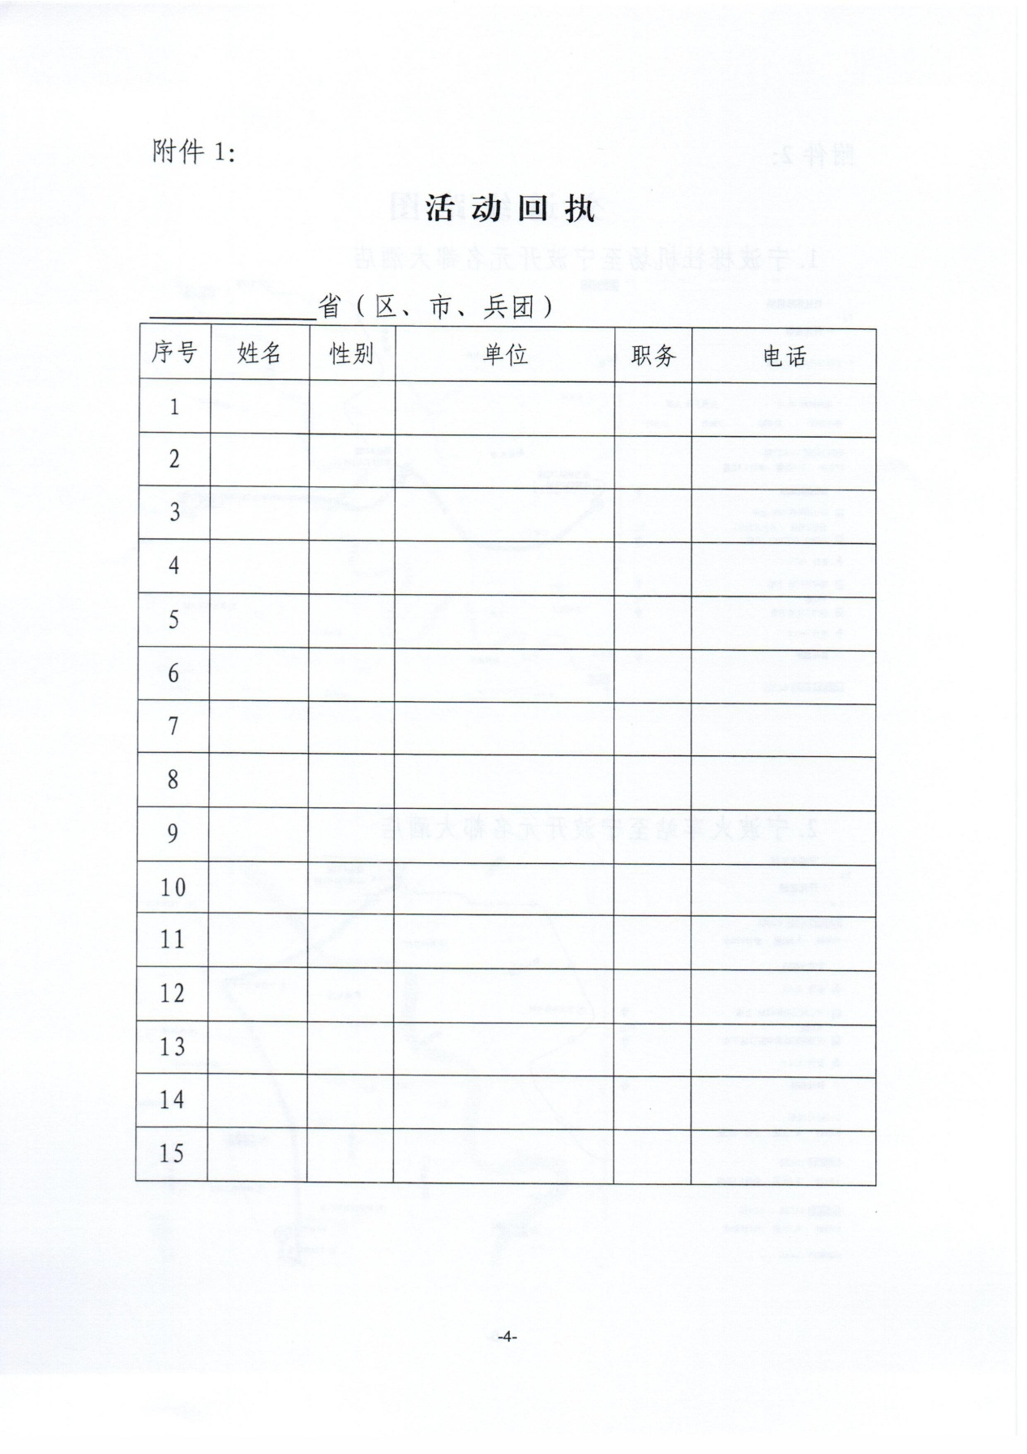
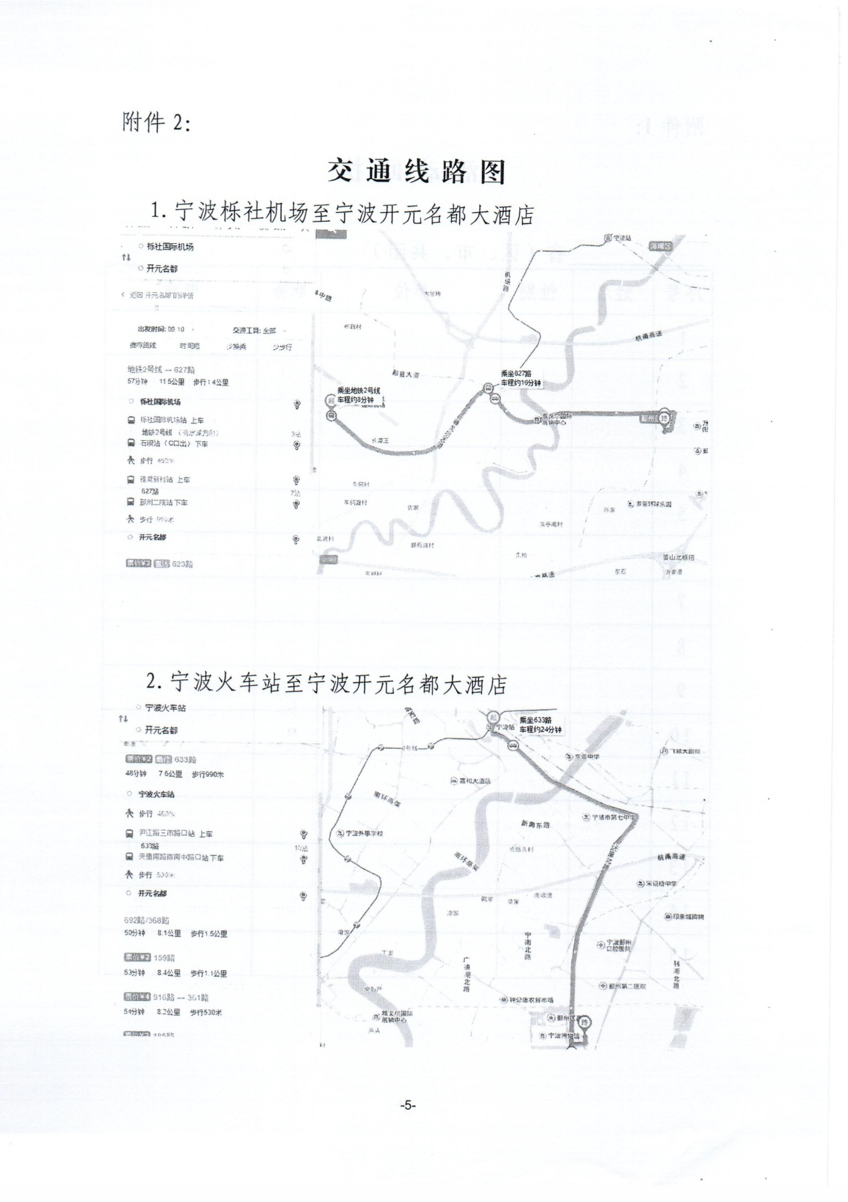

附件2：

河南省参会人员回执

_____省辖市、直管县（市）
序号 | 姓名 | 性别 | 单位 | 职务 | 电话
1
2
3
4
5

